1. tooltip  
    (1) 需求1:部分数据要显示百分比

方法:tooltip的属性formatter,修改下字符串模板,echarts会把字符串模板按照HTML渲染出来  
 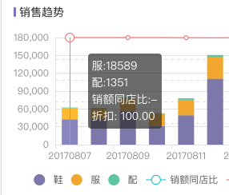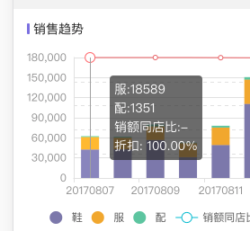  
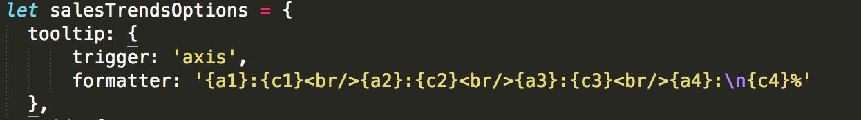  
 补充:按照HTML的方式写末班  
   
(2) 数据要显示颜色且数据格式要修正下,这时候要用JS处理下数据再拼接成模板  
